臺北市106年度辦理「2017海洋教育週」
執行成果報告表
一、校名 | 臺北市士林區平等國民小學
二、辦理期間 | 106.03.01~106.10.30
三、辦理項目 | 3/31慶祝兒童節步道教學體驗—八里挖仔尾活動8:00~15:30  參加「海洋科普繪本創作」徵選活動  「海洋科普書籍展覽」
四、參與親師生人數 | 120人
伍、辦理成效自評 | - 計畫執行：  ■活動皆依計畫執行  □因故調整部分活動，請說明原因及處理情形：﹍﹍﹍﹍﹍﹍﹍﹍﹍﹍﹍﹍﹍﹍﹍﹍﹍﹍﹍﹍﹍﹍  - 活動之擬訂是否會同相關學者專家、專業人員或輔導團共同規劃研商： □是 ■否  - 活動內容符合目標程度： ■佳 □尚可 □待努力
陸、執行現況/成果  （請以文字敘述，務必填寫） | 結合各處室辦理步道教學配合活動及邀請文大學生大手拉小手社團進入校園活動，共同帶著全校親師生一起進行相關課程，實屬不易，雖然活動仍有不近完美之處，但大家經過學習及親身經歷後，對於環境有更深一層的體認與愛護，有相輔相成的效果。
柒、建議事項  （務必填寫） | 海洋課程原本已在課程中融入實施，實在無須再另行報成果徒增繁雜的業務。
填表人： 主任： 校長：
臺北市106年度辦理「世界海洋日」或「2017海洋教育週」
執行成果報告

臺北市士林區平等國小106年度「世界海洋月」成果照片
八里自然與人文探索之旅~挖仔尾生態+十三行考古+戀戀淡水河
2017.03.15行前探勘
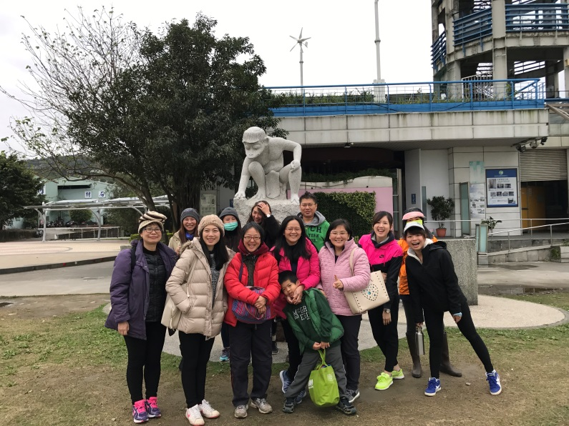 | 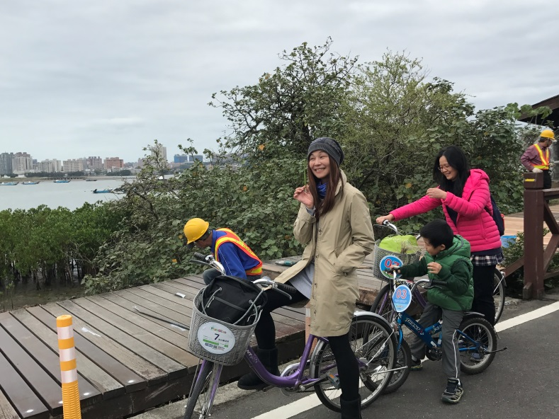
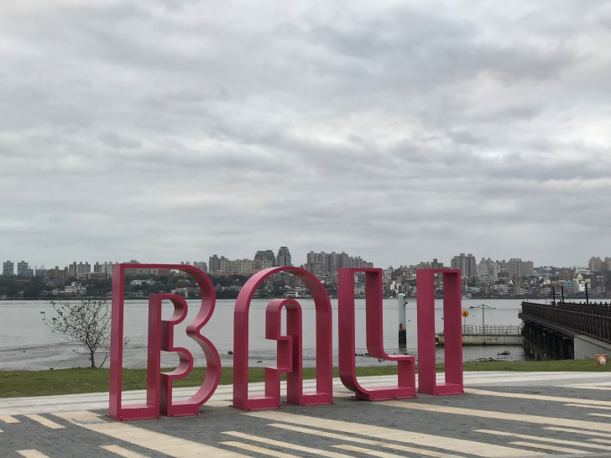 | 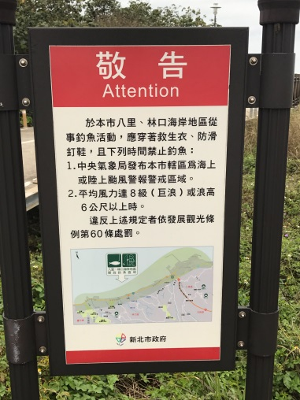
2017.03.29行前課程
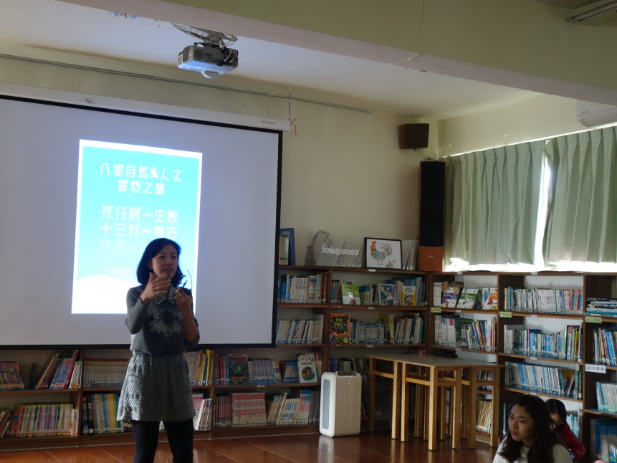 | 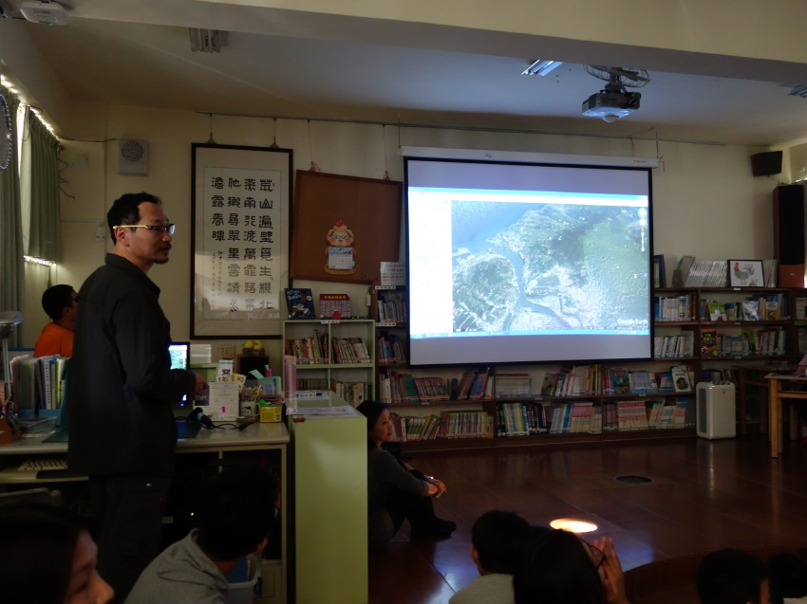
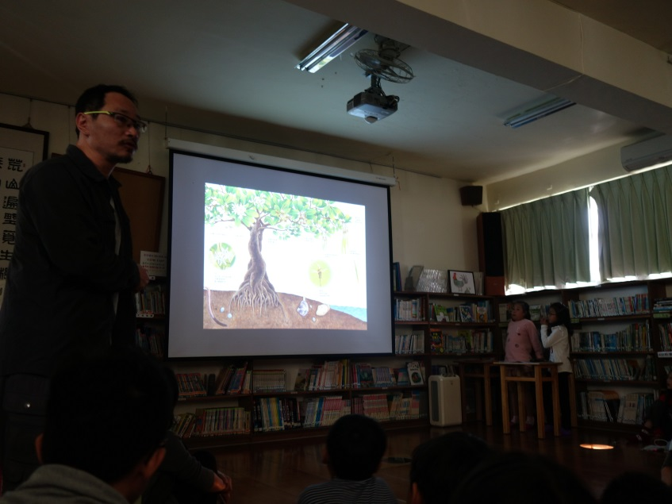 | 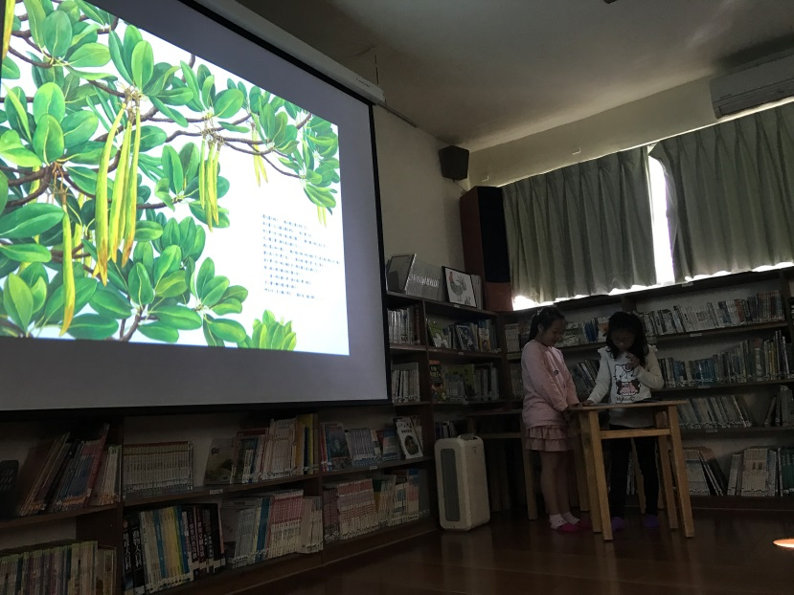
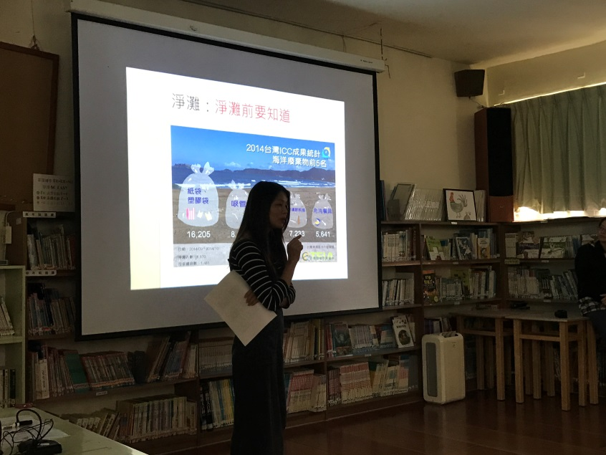 | 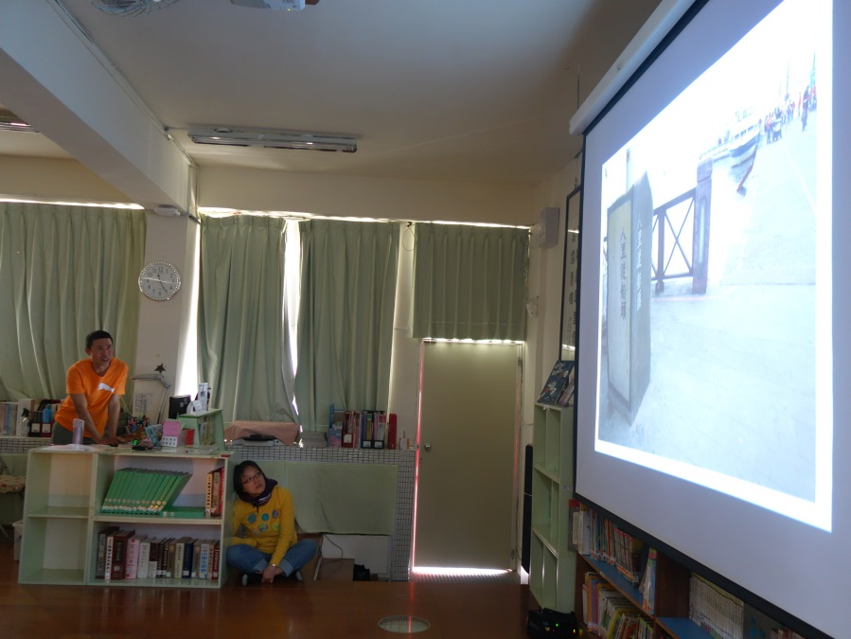
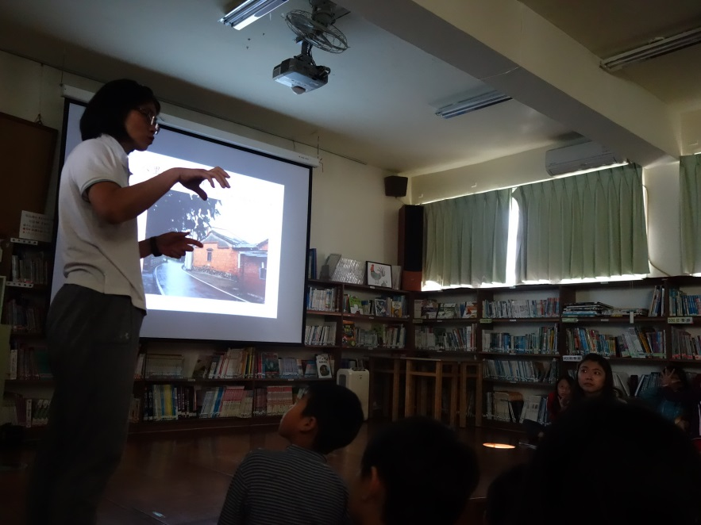 | 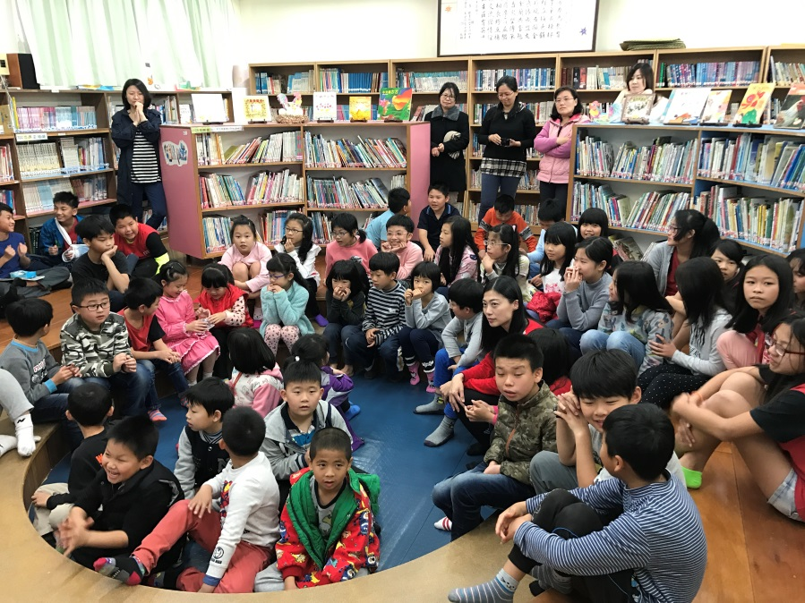
2017.03.31當天活動情形
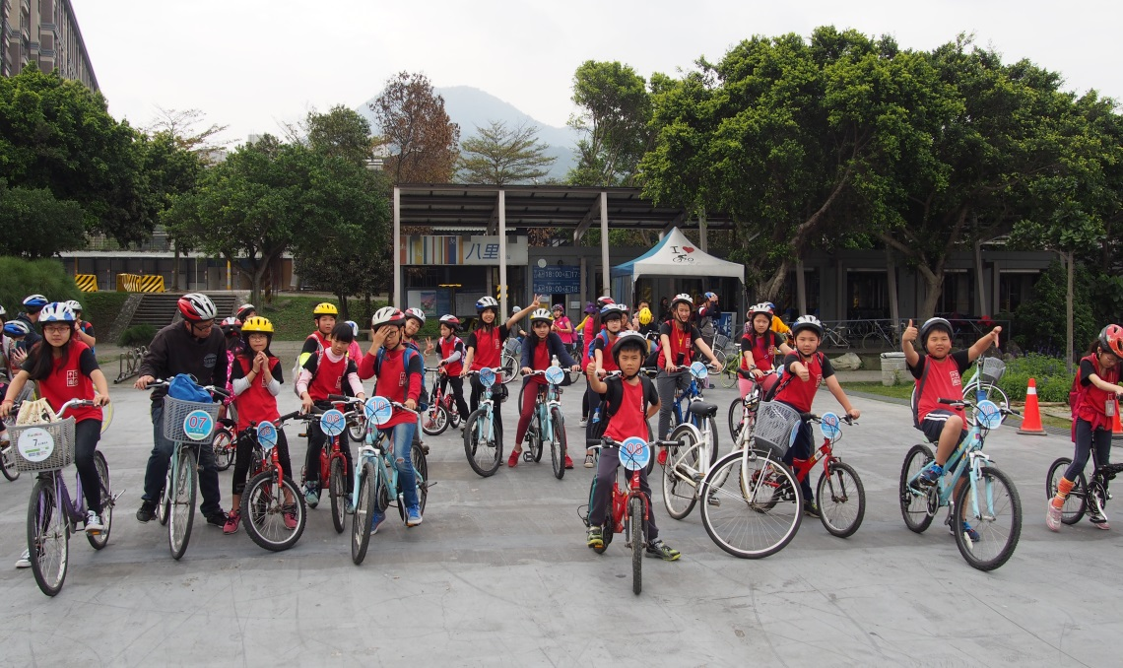 | 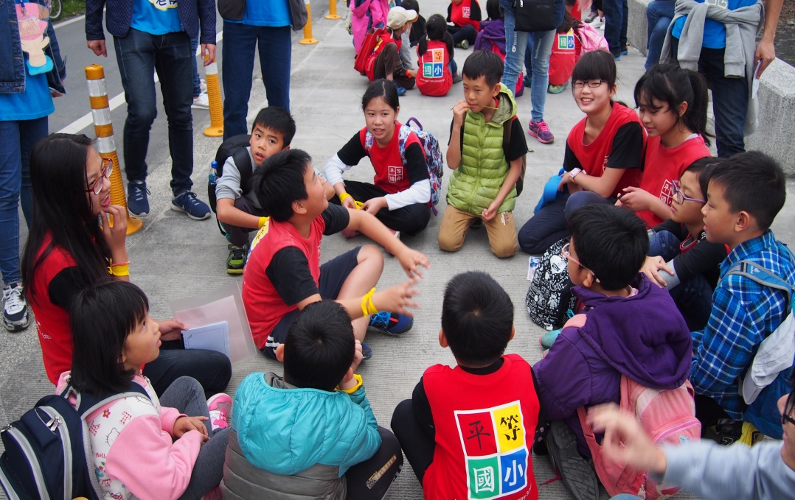
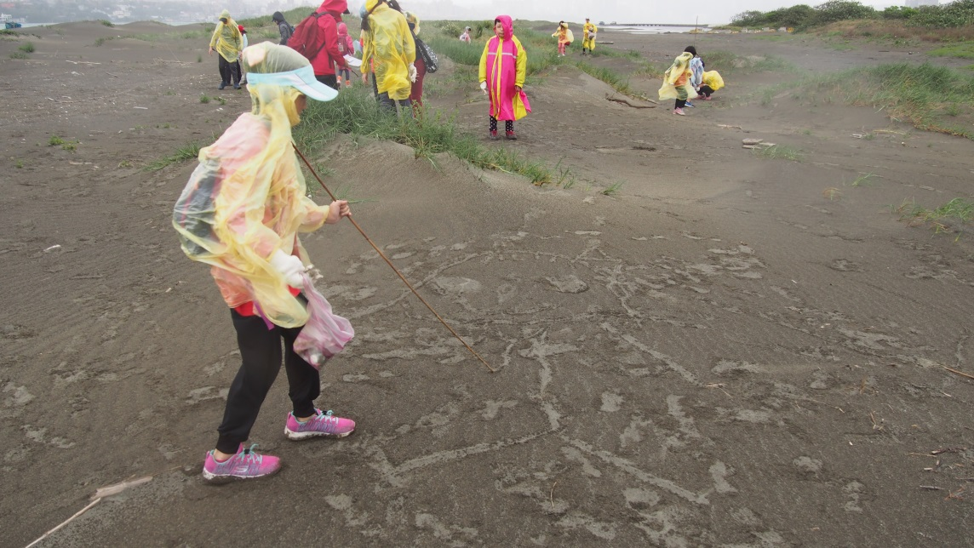 | 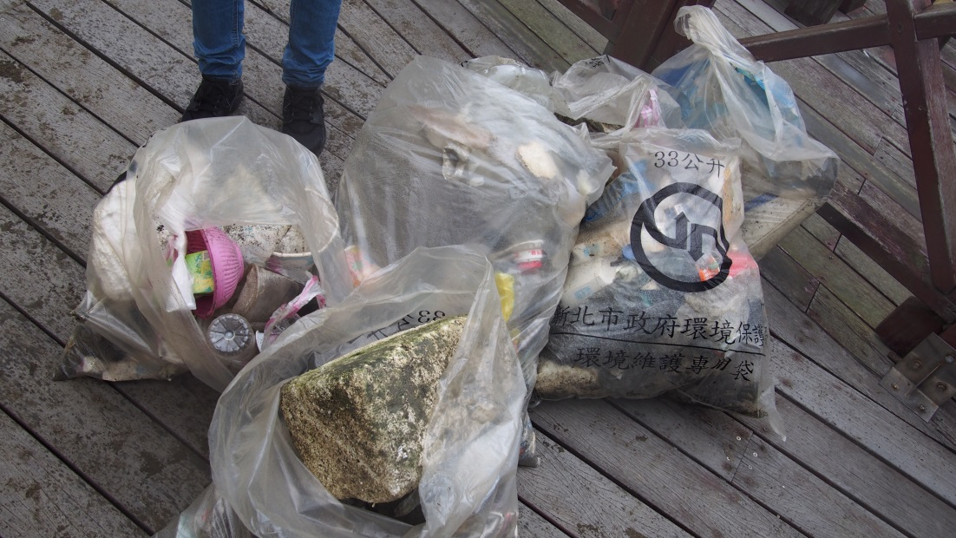
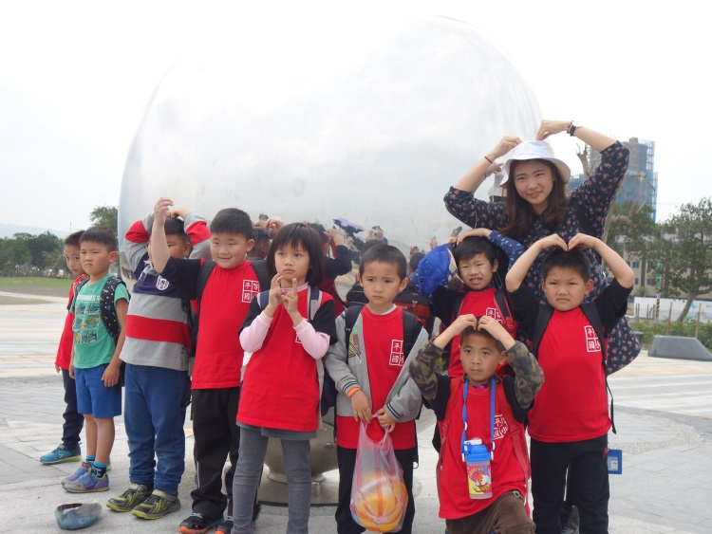 | 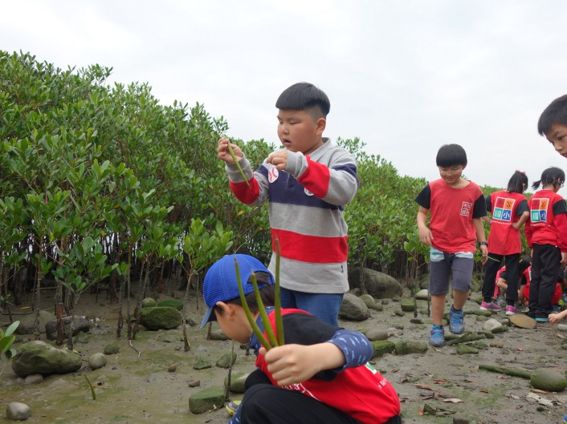
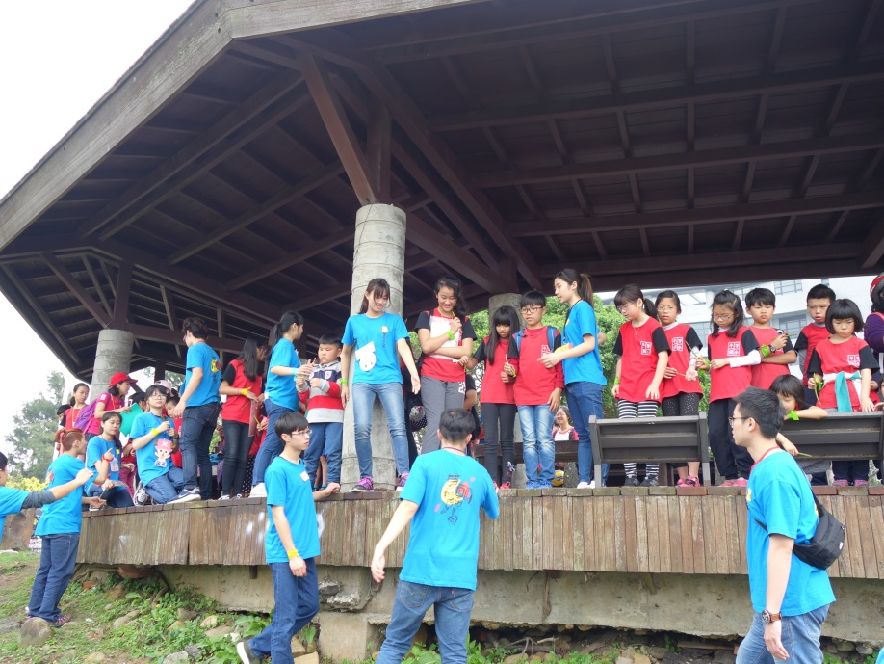 | 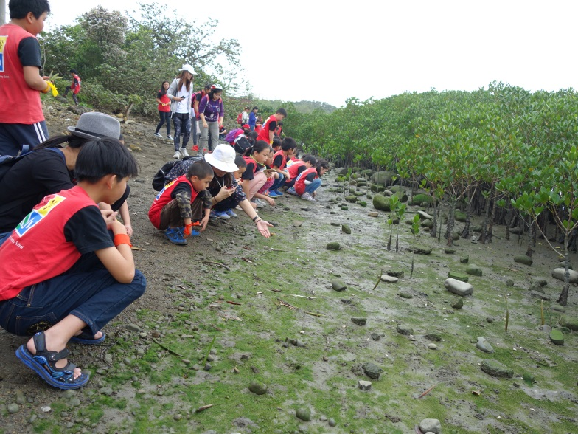
2017.06.01~107.10.30書展展示區
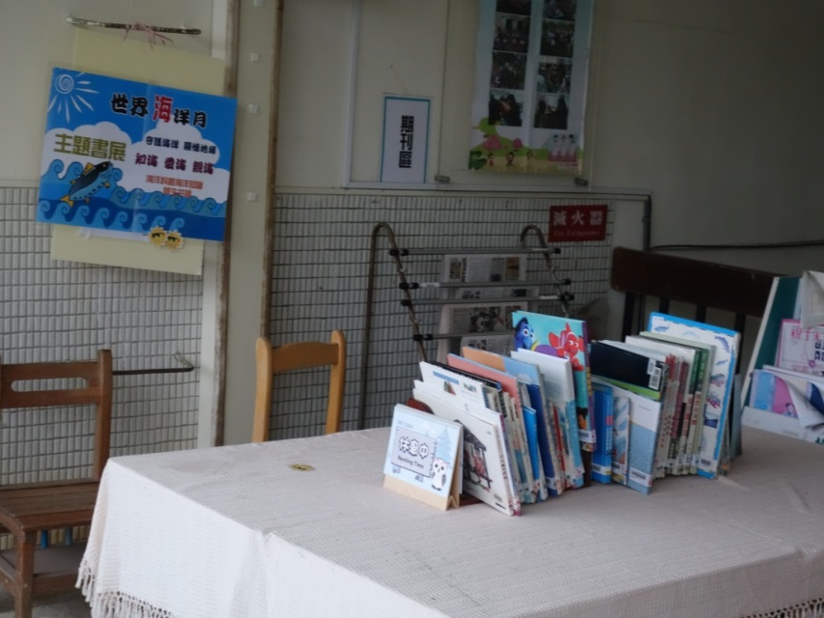 | 